附件1：资料收集要求

写真照片要求 | - 写真照片为高清原图，横版、竖版各2张；  - 写真照片素材需与艺术活动相关（如美术、书法、舞蹈、乐器演奏等）；  范例：  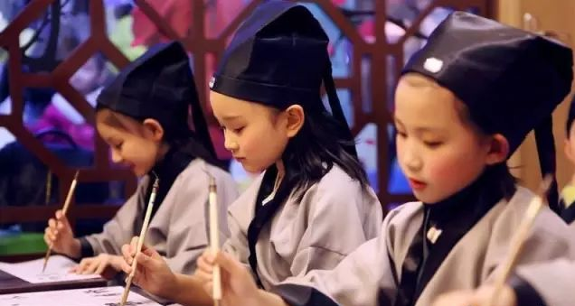  （以上图片来源于网络）
个人履历要求 | - 个人经历介绍不超过200字  - 可提供个人过往获奖证书照片  - 可提供个人过往参赛照片、视频等内容

附件2：
囗 I.本人同意深圳市艾华文化教育发展有限公司使用从本人获取到的肖像照片并在后期为我安排拍摄肖像照片；
囗2．组委会收集的个人肖像照片及后期拍摄的图片仅使用于点亮星方向青少年才艺展演的广东艺术考级网童星代言人活动，并不用于在其他场景及途径；
囗3.以上内容需本人或监护人亲自签名确认，签字文档以电子扫描件发送至参演单位相关负责人处或将纸质文件寄至所在参演单位处；
本人（监护人）签名：

说明： 关于本次代言人活动组委会方拥有本次活动的最终操作权，解释权。

